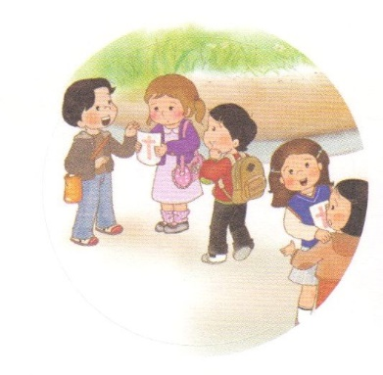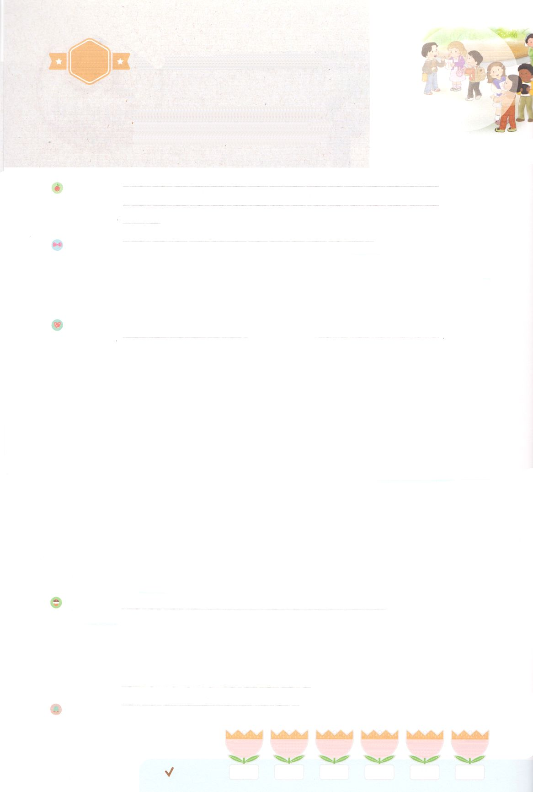

れいはいはさいこうのしゅくふく

わたしを　あいしてくださる　かみさまに

さいこうの　えいこうを　ささげましょう

こんしゅうの　チームのはたらき

まいにち

れいはい

いのり　　　　　　　　　　　　　　　　　　　　　　　　　　　　　　　　　　　　　　　　　　しかいしゃ

しとしんじょう　　　　　　　　　　　　　　　　　　　　　　　　　　　　　　　　　　　　　　みんなで

さんび　　　　　　　　　　　　　　さんびか93ばん（イエスはわがいのち）わたしはかみさまのこ(2019ねんこどもさんびしゅうろく)

せいしょ　　　　　　　　　　　　　　　　　　　　　　　　　　　　　　　　　　　しと2:9～11

**2:9～11**　たちは、パルテヤ、メジヤ、エラム、またメソポタミヤ、ユダヤ、カパドキヤ、ポントとアジヤ、フルギヤとパンフリヤ、エジプトとクレネにいリビヤなどにむたち、またのローマたちで、ユダヤもいればもいる。またクレテとアラビヤなのに、あのたちが、たちのいろいろなことばでのきなみわざをるのをこうとは。

みことば　　　　　　　　　　　　こんしゅうの　チームのはたらき　　　　　　　　　　しかいしゃ

はひとりですることではありません。はイエス・キリストのをった

たちが、ともにのをわうことをっておられます。

　ピリポとエチオピアののい、ペテロとコルネリオのい、バルナバとサウロ

（パウロ）のい、パウロとシラスがにったことは、がえられたいのです。

　は、なぜともにをするようにされるのでしょうか。

**チーム**となって、**ともに**をするとき、もっとくのをかすことができるからです。

はとのがによってひとつとなるとき、きなのをいてくださいます。

　なことは、がまずをわうことです。そうすれば、はがくに

**いの**をえてくださいます！

いのり　　　　　　　　　　　　　　　　　　　　　　　　　　　　　　　　　いっしょに　おおきなこえで

いのりましょう

ちちなる　かみさま、ありがとうございます！わたしが　いく　ところで　かみさまが　そなえて

くださっている　であいの　しゅくふくを　あじわうことが　できますように。　ともに

せかいふくいんかの　しゅくふくを　あじわえますように。いきておられる　イエス・キリストの

おなまえによって　おいのりします。アーメン

しゅのいのり　　　　　　　　　　　　　　　　　いっしょに　しゅのいのりを　いのって　れいはいを　おえましょう

フォーラム　　　　　　　　　　　　　　　　　　きょうの　みことばを　きいて　パパとママと　はなしを　しましょう

　　　　　　　 　11日　　　　 12日　　　　13日　　　　　14日　　　　15日　　 　　16日

　　まいにち

　　　　　　　　　　　　　　　チェックしよう 　げつよう　　　かよう　　　すいよう　　　もくよう　　　きんよう　　　どよう

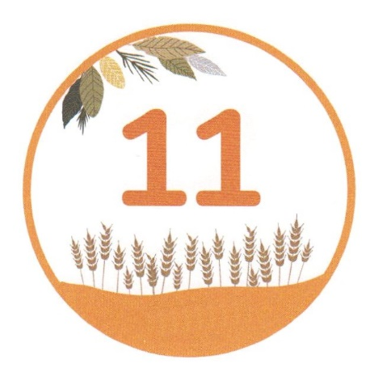

みことば　あんしょう

あま～い

１３３

１３３とは、みことばを　１にち　３かい　３かいずつ　よめば

　　　　　　いっしゅうかんに　おぼえることが　できるという　いみです。

あまくて　ふしぎな　かみさまの　みことばを　まいにち　よみましょう。

よく　みえる　ところに　はっておいて　いっしゅうかん

くりかえし　よんで　みことばを　おぼえましょう

げつようび

**ユダヤじんも　いれば**

**かいしゅうしゃも　いる。また**

**クレテじんと　アラビヤじん　なのに、**

**あのひとたちが、わたしたちの**

**いろいろな　くにことばで**

**かみの　おおきな　みわざを**

**かたるのを　きこうとは。**

しと2しょう11せつの　みことば

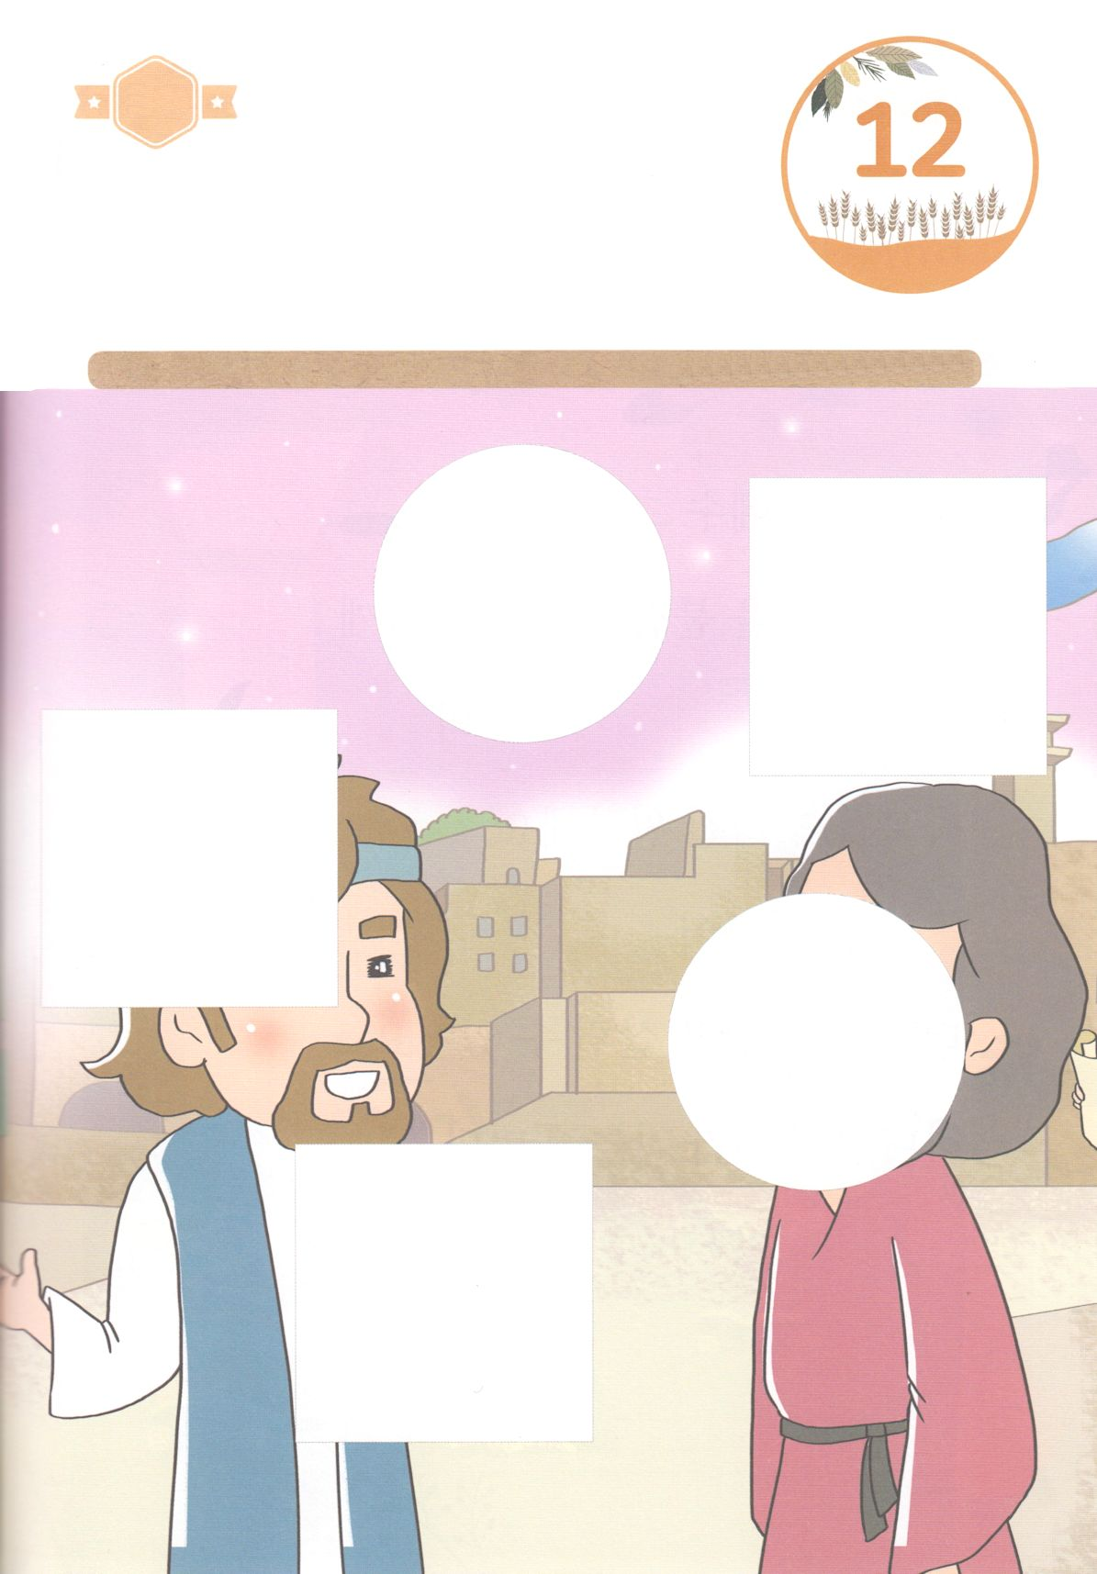

きりはりしよう

きって　はりましょう

かみのこどもである　わたしに　いちばん　しあわせな　であいは

ともに　でんどうする　チームに　であう　ことです。

せいしょの　なかの　チームを　かんがえながら　したの

えの　あいている　ところに　つぎのページの　えを　きりぬいて

はりましょう。

ちょき　ちょき

はるところ

はるところ

はるところ

はるところ

はるところ

　じゅんびする　もの：　はさみ　のり　つぎのページ

かようび

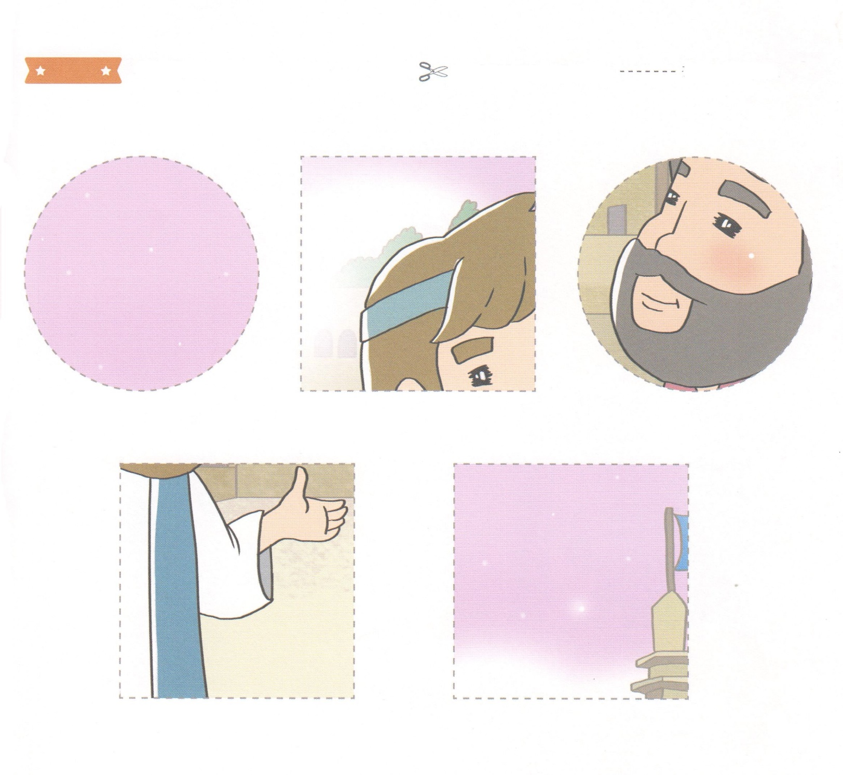

ふろく　　　　　　　　　　　　　　　　　　　　　　　　　　はさみで　きりましょう

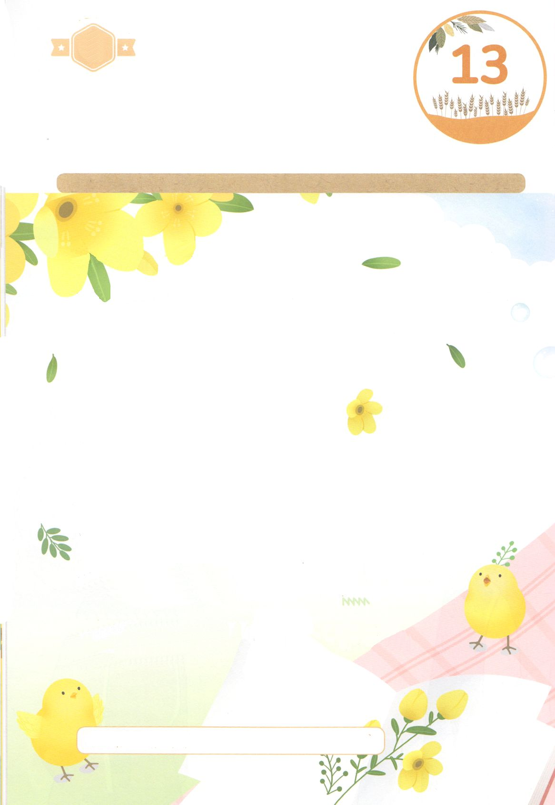

かくしんさがし

かみさまは　イエス・キリストの

けいやく を　にぎった　ひとたちが、ともに

せかいふくいんか の　しゅくふくを

あじわうことを　ねがっておられます。

チーム となって、

ともに　でんどう を　するとき、

もっと　おおくのひとを　いかすことが

できるからです。

かみさまは　わたしが　 いくさきに

であい の　しゅくふくを

あたえてくださいます！

けいやく　せかいふくいんか　チーム　ともに　でんどう

　　　であい　しゅくふく

すいようび

かくしんの　ないようを　こころに　きざみましょう

きょうも　パパとママと　いっしょに　れいはいしましょう。

きょうの　みことばで　じゅうような　たんごを　もういちど

かんがえてみましょう。

したの　（　　　）に　あう　ことばを　いれましょう

はーい！

わたしです！

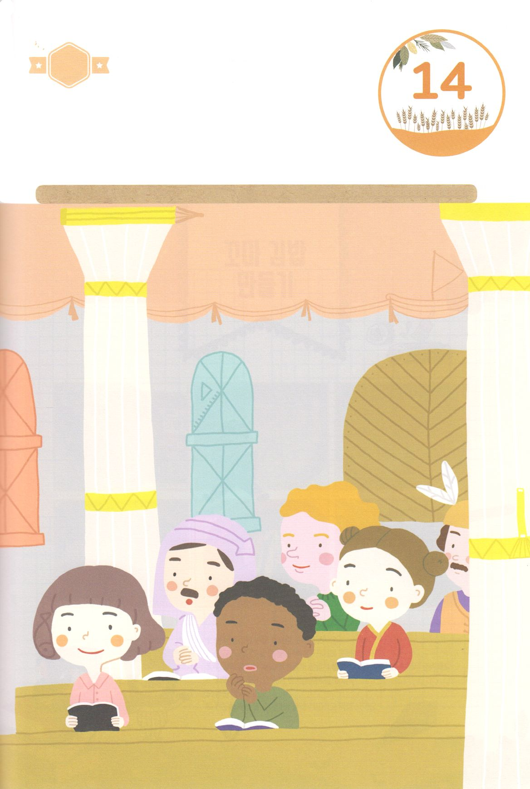

さがして　いろをぬろう

かくれている　えを　みつけたり　きれいに　いろを

ぬったり　しましょう

イエス・キリストを　しらせて　くださった　かみさまは　ぜんせかい

２３７かこくを　いかす　レムナントとして　わたしを　よんで

くださいました。　そして　ともにいる　かぞくと　きょうかいも

くださいました。　かみさまに　かんしゃして　したの　えに

かくれている　７つの　えを　みつけましょう。

　　　　　　　　　　　　　　　　　　　　　　　かくれている　え　│　７つ

どこ？

もくようび

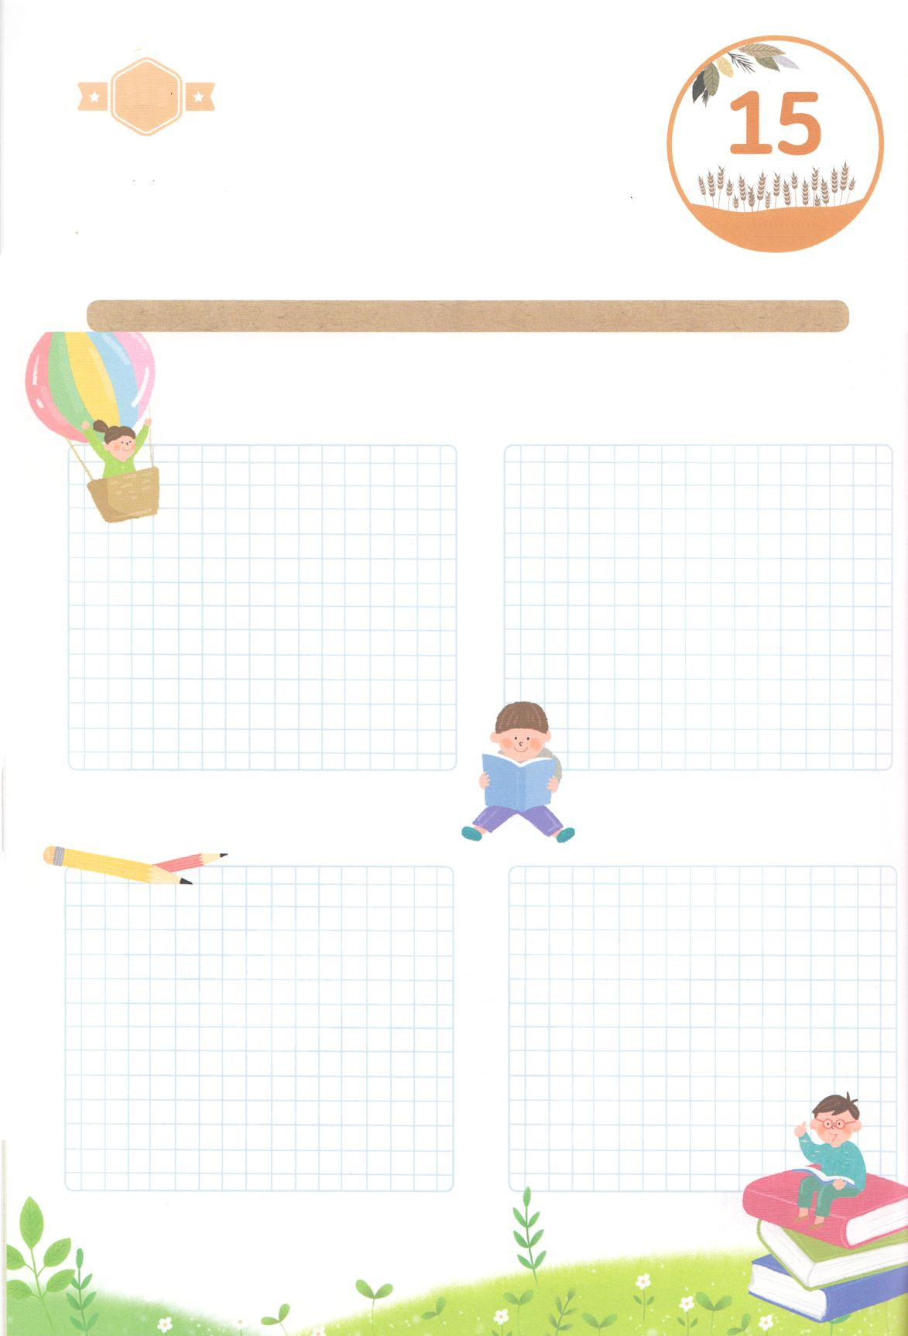

パパとママと　いっしょに　おはなしして

かみさまが　よろこばれる　かんがえ　ことば　こうどうを

えで　ひょうげんしましょう。

　わたしと　かぞくと　ともに　せかいふくいんかに　もちいられる　ひとは

　だれでしょうか。　きょうかいに　はけんされた　せんきょうしせんせいや

　きょうかいの　ともだちに　ついて　かぞくと　いっしょに　はなしを

　して　そのひとびとの　ために　いのりましょう。

　そして　えか　じで　ひょうげんしましょう。

ひょうげんしよう

ひそひそ

きんようび

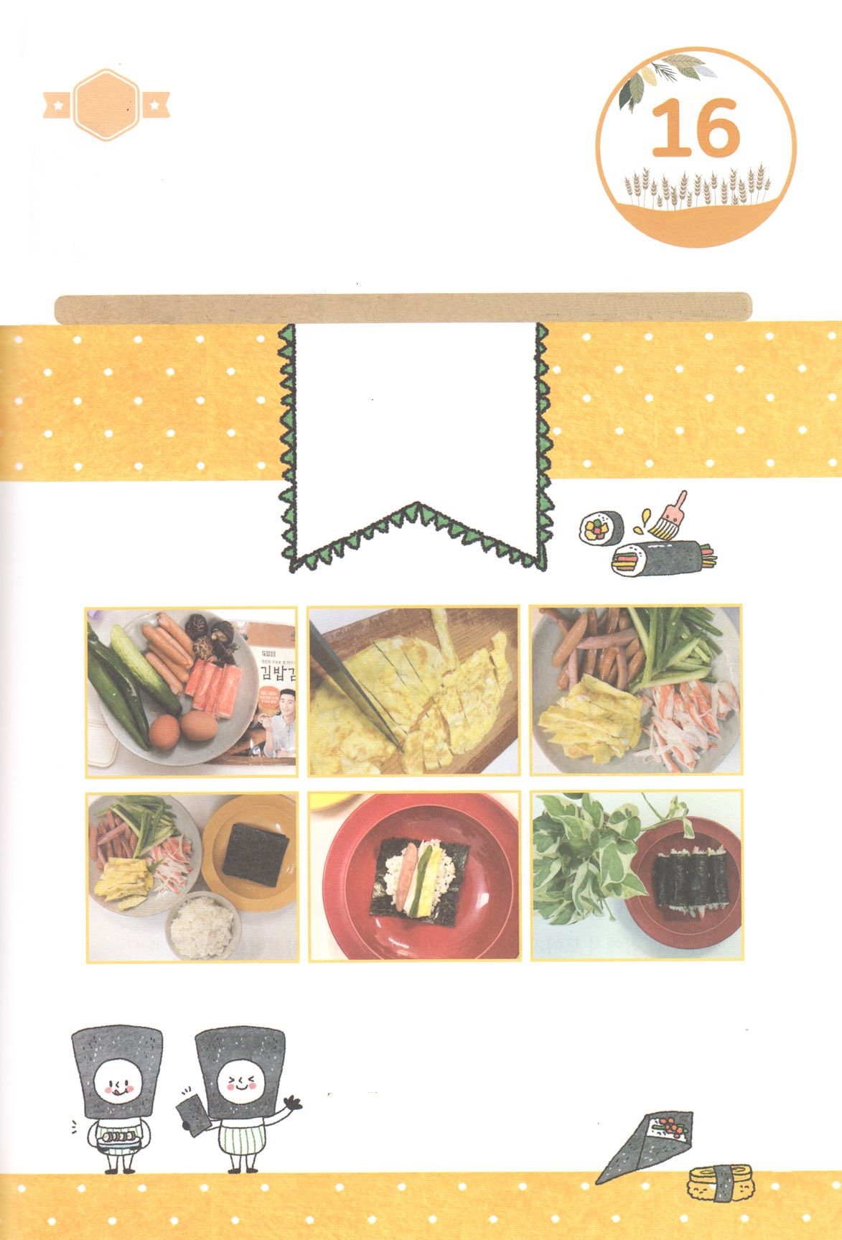

ワーク

たのしい　ワークをして　いっしゅうかんの　みことばを

こころに　きざみましょう

　かんこくふう　のりまき（キムパ）の　ざいりょうは　それぞれ　あじが

　ちがいますが　キムパに　なると　いっしょに　なって　あじが

おいしくなります。　わたしは　かぞくと　きょうかいと　チームに　なって

ぜんせかい　２３７かこくを　いかします。　そのような　しゅくふくを

くださった　かみさまに　かんしゃして　かぞくと　ともに　おいしい　キムパを

つくりましょう。らいしゅうの　どようびに　でんどうをする　ために　まいにち

いのって　じゅんびしましょう。

　　　　　　　　　じゅんびするもの　┃　ごはん　のり　きゅうり　ハム　しいたけ　たまご　など

かんこくふう

のりまき

（キムパ）を

つくろう

1. キムパを　つくる　ざいりょうを　そろえます
2. うすやき　たまごを　つくって　てきとうな　おおきさに　きります
3. キムパに　いれる　ざいりょうを　てきとうな　おおきさに

そろえて　きって　ハム、やさい　などを　じゅんびします

1. のりに　ごはんを　ひろげて　なかに　いれる　ざいりょうを　おきます
2. のりを　まるめます
3. でんどうする　ひとを　しょうたいして　ともに　いのって　たべましょう

パッパ

パッパ

どようび